
CURSO: Desenvolvimento de Software Multiplataforma
DISCIPLINA | Engenharia de Software 2 |  |  |  | PROFESSOR (A) | Ivan Carlos Pavão
ALUNO (A)  Nome completo | Enzo Dionisio Ribeiro da Silva |  |  |  |  | RA | 1131392413018
CICLO (SEMESTRE) | 2 | TURNO | NOTURNO | DATA | 10/2024 | NOTA | VISTAS DE PROVA  (assine este campo após a correção)
AVALIAÇÃO OFICIAL – P1 (PROVA ESCRITA, INDIVIDUAL E SEM CONSULTA)
__________________________________________________________________________________________________

QUESTÕES:
Observação: Monte os diagramas no starUML ou ferramenta similar, depois de um print da tela e cole neste arquivo para fazer a postagem no Teams.

Crie a modelagem com UML para um sistema de Revista eletrônica.

Esta revista eletrônica contém matérias que podem ser acessadas por qualquer pessoa (leitor), mesmo sem cadastrado, através da Internet, permitindo consultar as matérias, ler as matérias, comentar a matéria dando sua opinião sobre o assunto. Caso ele perceba que uma notícia é falsa ele pode fazer uma denúncia que será analisada pelo administrador.

Os autores podem ser qualquer pessoa que faça um cadastro no site, são responsáveis por adicionar novas matérias, excluir ou alterar suas matérias, e lhes é permitido as mesmas funcionalidades dos leitores.

Um administrador da revista pode bloquear ou excluir uma matéria, e até mesmo excluir um autor.

- Faça um diagrama de atividade. 2,0 Pontos

- Faça o diagrama de caso de Uso. 4,0 Pontos

- Faça três diagramas de sequência. 4,0 Pontos

- Diagrama de atividade
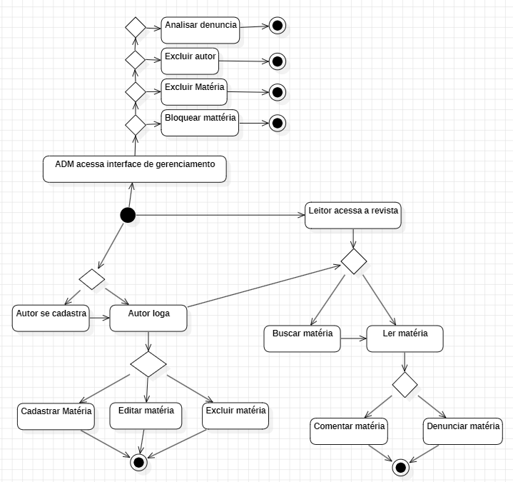

- Diagrama de caso de uso
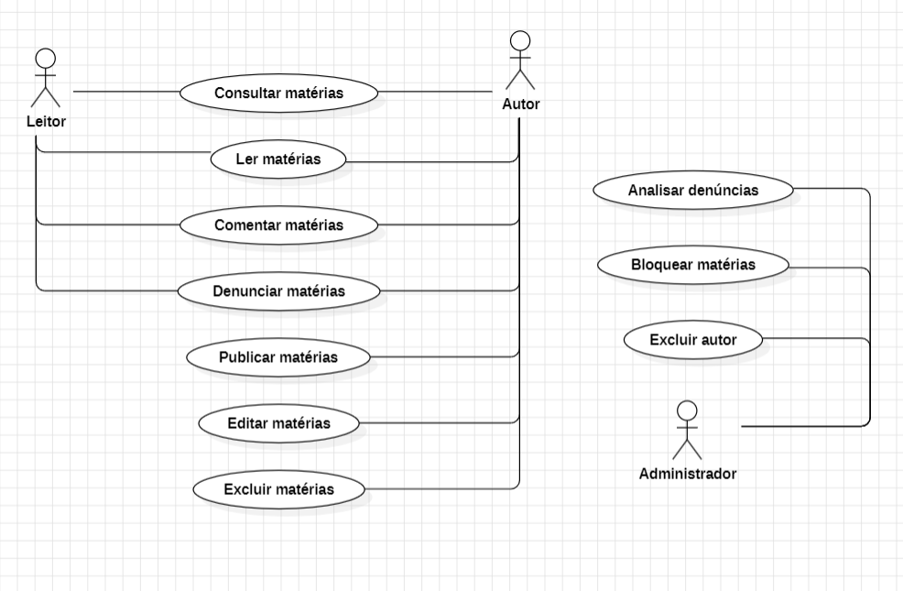
- Diagrama de sequencia
- Leitor/Autor (Acessa a Matéria, Exibe/Comenta e Denuncia em Caso de Problema)

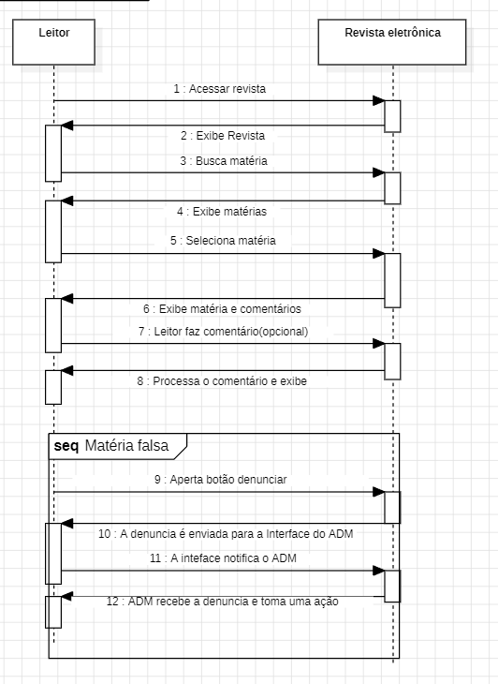

- Autor (Login e cadastro)
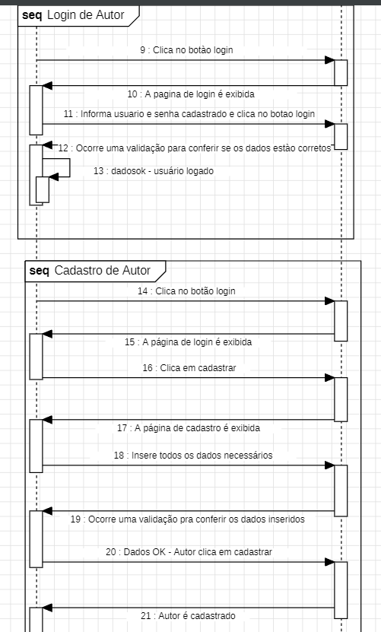

- Autor (Adicionando e removendo matéria)
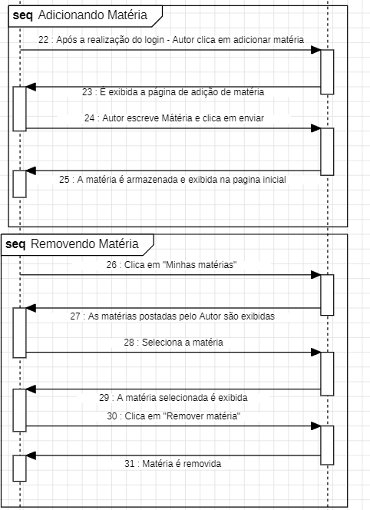

-Administrador (Bloqueando ou excluindo matéria)
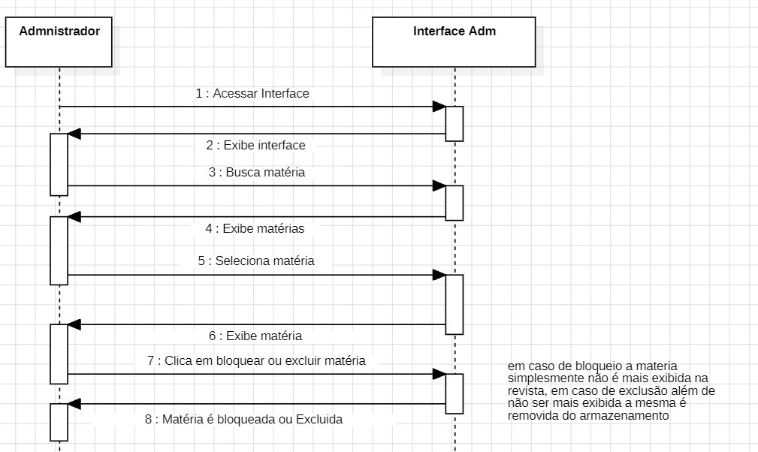

- Administrador (Excluindo Autor)
